PENDAHULUAN

1.1 Latar Belakang
Teknologi Computer Vision atau penginderaan computer adalah teknologi yang menjadikan komputer memiliki kemampuan melihat, memroses dan menganalisis serta memahami suatu objek pada citra digital baik berupa gambar maupun video layaknya manusia. Pendeteksian objek citra yang dimaksud salah satunya adalah Face Recognition. Teknologi ini biasanya diimplementasikan pada CCTV di suatu kantor perusahaan maupun area publik seperti taman, jalan raya, tempat ibadah dan lain-lain.
Pada institusi atau perusahaan, Face Recognition dapat diimplementasikan sebagai pengganti dari model pencatatan karyawan menggunakan fingerprint maupun pencatatan manual. Hal ini dikarenakan model pencatatan karyawan manual maupun dengan fingerprint hanya merekap kehadiran karyawan pada saat presensi (check-clock) saja. Akibatnya kurang mampu menjadi indikator mengenai karyawan yang bersangkutan sedang berada di kantor selama jam kerja penuh atau tidak.
Untuk mengimplementasikan Face Recognition ini, dibutuhkan algoritma pemrosesan R-CNN yang telah disediakan oleh Framework Machine Learning bernama Tensorflow. “Tensorflow adalah sistem pembelajaran mesin yang dijalankan pada lingkungan yang besar dan heterogen” (Abadi 2016, 265). Tensorflow merupakan framework buatan tim riset dari Google Inc. berbasis Bahasa Pemrograman Python yang dikhususkan untuk menangani kalkulasi komputer yang membutuhkan metode Deep Learning, sehingga pengguna tidak memerlukan menulis algoritma program Deep Learning dari awal.
Pada penelitian ini akan diimplementasikan agar teknologi Face Recognition ini dapat membantu mengenali siapa saja yang hadir di kantor untuk memudahkan karyawan lain mengetahui keberadaan karyawan yang bersangkutan, baik untuk tujuan pemantauan kehadiran selama jam kerja ataupun melakukan koordinasi. Berdasarkan penguraian sebelumnya, maka penulis merancang tugas akhir yang berjudul: “Sistem Pendeteksi Kehadiran Karyawan Menggunakan Metode Deep Learning R-CNN.”

1.2 Rumusan Masalah
Bersumber pada latar belakang yang sudah dideskripsikan di atas, hingga didapatkan suatu rumusan masalah yakni bagaimana cara membuat sistem pendeteksi kehadiran karyawan menggunakan metode Deep Learning R-CNN?

1.3 Tujuan Penelitian
Mengacu pada perumusan permasalahan yang sudah didefinisikan, peneliti bermaksud membangun sistem pendeteksi kehadiran karyawan menggunakan metode Deep Learning R-CNN.

1.4 Batasan Masalah
Berikut adalah batasan masalah yang telah didefinisikan penulis.
- Bahasa pemrograman yang dipakai dalam penelitian adalah Bahasa Pemrograman Python dengan versi 3.8.
- Kamera yang digunakan maksimal sejumlah 2 buah.
- Framework Deep Learning yang digunakan adalah Tensorflow dan Keras dari Google Inc.
- Framework Rest API yang digunakan adalah Flask.
- Pendeteksian tidak mencakup identifikasi aktifitas dari karyawan.
- Data training maksimal untuk perkaryawan adalah sejumlah 10 gambar.
- Sudut termiring yang dapat dideteksi adalah 45 derajat terhitung dari depan wajah.
- Ekspresi wajah yang dapat digunakan untuk mendeteksi wajah adalah normal, tersenyum, tertawa dan marah.

1.5 Manfaat Penelitian
Manfaat yang bisa diperoleh dari riset ini bisa digolongkan jadi 2 bagian, ialah untuk periset serta untuk pengguna. Bagi peneliti, riset ini berguna mempraktikkan ilmu yang telah diperoleh serta dipelajari sepanjang perkuliahan, terutama tentang metode Neural Network serta pemrograman. Sedangkan bagi pengguna, penelitian ini bermanfaat sebagai pengganti sistem presensi manual ataupun menggunakan fingerspot di mana keduanya tidak mampu mendeteksi karyawan secara live selama jam kerja.

1.6 Metodologi Penelitian

1.6.1 Waktu Dan Tempat Penelitian
Lokasi penelitian yang digunakan dalam laporan ini adalah di kantor Kata.ai cabang Malang. Waktu penelitian dilakukan selama lima bulan dimulai pada tanggal 1 Oktober 2019 dengan jadwal yang tercantum pada table berikut.
Tabel 1.1 Waktu Pelaksanaan Penelitian
Tahapan | Bulan I |  |  |  | Bulan II |  |  |  | Bulan III |  |  |  |  | Bulan IV |  |  |  |  | Bulan V
 | 1 | 2 | 3 | 4 | 1 | 2 | 3 | 4 | 1 | 2 | 3 | 4 | 1 |  | 2 | 3 | 4 | 1 |  | 2 | 3 | 4
Perencanaan
Studi Literatur
Pengumpulan Data
Implementasi
Testing
Penyusunan Laporan
Presentasi dan Evaluasi

1.6.2 Alat dan Bahan
Perlengkapan dan bahan pada riset ini dijelaskan pada poin-poin berikut.

Perangkat Server
Perangkat server ini digunakan sebagai alat proses pengolahan data dari hasil tangkapan kamera yang berbentuk citra digital kemudian dilakukan cropping, konvolusi dan diregionkan berdasarkan bagian-bagian wajah. Berikut perincian kebutuhan pada perangkat keras komputer pada riset:
a. Komputer server berdapur pemrosesan Xeon(R) CPU @ 2.30 GHz, Single Core, Hyper Threads (2 threads per inti)
b. Harddisk berkapasitas 490 GB
c. Random Access Memmory sebesar 13 Giga Byte
d. Graphic Processing Unit (GPU) Nvidia Tesla P100 dengan VRAM 16 GB

1.6.2.2 Kamera
Digunakan untuk menangkap dan mengambil objek wajah karyawan agar data dapat diterima dan diolah oleh computer server yang telah disebutkan sebelumnya. Menggunakan kamera Webcam dengan resolusi kamera sebesar 5 megapixel. Dengan spesifikasi seperti ini, perangkat ini sudah dapat dikategorikan sebagai cukup bagus untuk melakukan pengenalan objek.

1.6.2.3 Koneksi Internet
Koneksi internet dibutuhkan untuk melakukan komunikasi antara webcam dengan server, dimana sistem utama yang memroses algoritma deep learning berada pada server terserbut.

1.6.3 Teknik Pengumpulan Data
Data diperlukan untuk mendukung dalam memecahkan kasus yang timbul dari penelitian. Data tersebut diperoleh secara observasional. Observasi dilakukan dengan cara peneliti mengobservasi secara langsung ke objek agar memperoleh data yang lengkap. Informasi berbasis observasi adalah proses bisnis yang terkait dengan sistem waktu dan kehadiran karyawan. Pengambilan data dilakukan pada tanggal 1 Oktober 2019, dan kami mengambil gambar dari masing-masing staf di kantor Kata.ai Malang.

1.6.4 Analisa Data
Analisis data yang dijalankan pada pengujian serta pembuktian premis dalam penelitian ini adalah analisis data secara Statistik Inferensial, yakni analisis melalui pengumpulan data dari foto sampel wajah setiap karyawan tempat penelitian untuk dijadikan acuan data prediksi wajah karyawan yang bersangkutan.

1.6.5 Prosedur Penelitian
Prosedur penelitian merupakan proses yang digunakan untuk mengumpulkan data untuk menjawab setiap pertanyaan penelitian yang didefinisikian di dalam penelitian ini, dengan pembahasan tentang lokasi penelitian serta populasi dari objek penelitian atau sampel data penelitian, model penelitian dan justifikasi, definisi operational, alat atau instrumen penelitian, proses pengembangan instrumen, teknik atau cara pengumpulan data dan alas an secara rasional, serta analisis data. Berikut merupakan diagram alir dari prosedur penelitian yang akan digunakan.
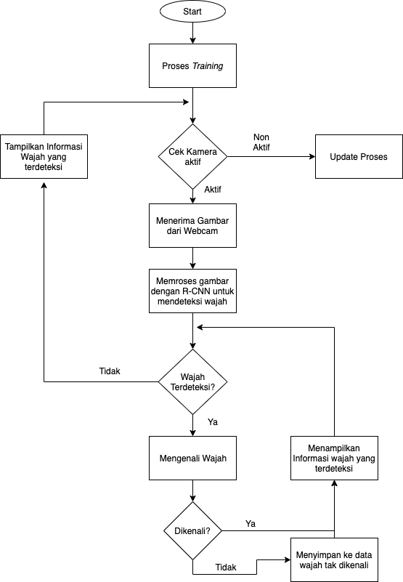
Gambar 1.1Alur Sistem Pengenalan Wajah.

1.7 Sistematika Penulisan
Gaya penulisan laporan tugas akhir ini mencakup format umum penelitian yang telah dilaksanakan. Berikut skema penelitian yang ditulis untuk laporan akhir ini.
BAB I PENDAHULUAN
Bab I pendahuluan memberikan penjelasan mengenai latar belakang, rumusan masalah, batasan masalah, tujuan penelitian, manfaat penelitian, dan sistematika penulisan.

BAB II TINJAUAN PUSTAKA
Bab tinjauan pustaka mencakup:
a. Tinjauan Penelitian yang berisi hasil penelitian sebelumnya yang relevan dengan penelitian yang sedang dilakukan.
b. Landasan teori mengandung landasan berpikir serta argumen-argumen yang muncul baik model sistematis yang berkaitan dengan keilmuan atau permasalahan yang sedang diteliti maupun definisi-definisi terkait penelitian.
BAB III ANALIS DAN PERANCANGAN
Pada bab tersebut memberikan penggambaran dari model objek yang diteliti, analisis terhadap seluruh masalah yang telah didefinisikan, solusi dari permasalahan yang timbul dari penelitian yang telah dilakukan, baik berupa sistem yang dibangun secara umum maupun sistem dibangun dengan lebih spesifik.
BAB IV HASIL DAN PEMBAHASAN
Pada bab ini menguraikan keluaran tahap penelitian yang mencakup dua hal berikut:
a. Hasil Penelitian
b. Pembahasan
BAB V PENUTUP
a. Kesimpulan
b. Penutup

